Köln, 30. Juni 2020
Hommel GmbH
Donatusstraße 24
50767 Köln
Deutschland

Kontakt
Sibylle Ebert
Telefon: 0221 5989-147
sebert@hommel-gruppe.de

Andreas Dziura
Telefon: 0221 5989-191
adziura@hommel-gruppe.de

www.hommel-gruppe.de

Einfacher Einstieg in die Komplettbearbeitung
Für den einfachen Einstieg in die Komplettbearbeitung empfiehlt die Hommel Unverzagt GmbH den Einsatz der platzsparenden CNC-Drehmaschinen der Modellreihe Nakamura-Tome AS-200 und bietet dazu ein attraktives Mietangebot an.

Viele Anwender konzentrieren sich bei der Komplettbearbeitung, durch das Bohren und Fräsen bei Drehmaschinen, auf die beiden Linearachsen X und Z. Die Investition in ein Dreh-/Fräszentrum mit Y-Achse ist zwar programmiertechnisch ein großer Schritt, bringt aber wertvolle Potentiale, wie zum Beispiel die Möglichkeit der außermittigen Bearbeitung, mit sich. Aufgrund dieser Potentiale müssen oftmals keine zeit- und kostenaufwendigen Arbeitsteilungen durchgeführt werden, denn durch eine Komplettbearbeitung in einer Aufspannung können diese eingespart werden.

Für alle Unternehmen, die an dem Einstieg in die Komplettbearbeitung interessiert sind bietet die Hommel Unverzagt aktuell ein Angebot der Extraklasse an. Wer ein Modell aus der Nakamura-Tome AS-200-Reihe mietet, erhält von Hommel zur Maschine das Rundum-Sorglos-Paket dazu. Bedeutet - Alle Dienstleistungen wie Transport, Inbetriebnahme, Programmierung und die Hommel ServiceLine®, welche eine schnelle Problemlösung durch die 07:00 bis 17:00 Uhr Erreichbarkeit und einen 30-minütigen Rückrufservice im Störungsfall beinhaltet, sind im Preis inbegriffen. Außerdem wird bei diesem Mietangebot keine Stunden- oder Schichtbegrenzung festgelegt. Viel mehr wird durch die flexible Mietdauer eine auftragsbezogene Nutzung möglich. So schonen Unternehmer, gerade in der aktuellen Zeit, ihre eigene Kreditlinie und erhalten den Liquiditätsspielraum ihrer Bank.

Mit den AS-200 Modellen des japanischen Werkzeugmaschinenherstellers Nakamura-Tome bietet Hommel die absoluten Einsteiger-Drehmaschinen für Komplettbearbeitungen an. Diese platzsparenden 1-Revolver-Drehmaschinen, werden bereits im Standard mit angetriebenen Werkzeugen und einer Y-Achse ausgestattet und sind optimal für Stangen- und Futterkomplettarbeiten in einer Aufspannung konzipiert. Beispielsweise ist durch die Verbindung mit der C-Achse des Drehspindelantriebs das vierachsige simultane Bearbeiten von nutförmigen Mantelkurven in unterschiedlichen Tiefen möglich. Weiterhin besteht auch die Möglichkeit, dank der drei Linearachsen in Verbindung mit der rotativen C-Achse, sogar komplexe 3D-Konturen herzustellen. Durch diese Bearbeitungsmöglichkeiten und der wirklich unkomplizierten Programmierung, gestaltet sich der Einstieg in die Komplettbearbeitung, selbst für Anwender ohne komplexe Vorkenntnisse, äußerst simpel.

Die AS-200-Reihe bietet drei Modelle zur Auswahl, mit welchen Bearbeitungen von Durchmessern bis zu 340 mm und Drehlängen von maximal 570 mm problemlos übernommen werden können. Ein standardmäßig verbauter 12-fach Werkzeugrevolver kann durch die bewährte 15°-Indexierung bis zu 24 Werkzeuge für eine schnelle und präzise Bearbeitung der Werkstücke aufnehmen. Durch diverse Software- und Sicherheitsfeatures sind den AS-200 Modellen selbst bei der Massenproduktion komplexer Werkstücke nahezu keine Grenzen gesetzt. Optionale Software-Features werten die AS-200 Modelle zur perfekten Einsteigermaschine für die kompromisslose Komplettbearbeitung auf.

Nähere Informationen finden Sie auch unter:
www.hommel-gruppe.de

402 Wörter, 3.286 Zeichen

Boilerplate Hommel Gruppe:
Die Hommel Gruppe, mit Hauptsitz in Köln, wurde im Jahr 1876 gegründet und zählt heute zu den führenden, herstellerunabhängigen Beratungs-, Vertriebs- und Servicegesellschaften für Werkzeug- und Kreuzschleifmaschinen in Deutschland. Mit technologischem Know-how und der Erfahrung von rund 200 Mitarbeitern übernimmt die Hommel Gruppe den Neumaschinenvertrieb für die Hersteller Nakamura-Tome, Sunnen, Quaser, Chevalier und Caruso. Maßgeschneiderte vollumfassende Dienstleistungen rund um die CNC-Werkzeugmaschine, hochwertige Gebrauchtmaschinen, komplexe Fertigungssysteme und Automationslösungen sowie ein Präzisionswerkzeugservice und der Sonderwerkzeugbau runden das Portfolio ab. Aktuell betreut die Hommel Gruppe mehr als 15.000 Maschinen mit passgenauen und profitablen Lösungen für die wirtschaftliche Zerspanung.

Bilder zur Presseinformation:

Bild 1 | 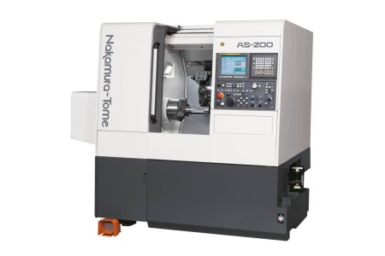 | Mit den AS-200 Modellen des japanischen Werkzeugmaschinenherstellers Nakamura-Tome bietet Hommel die absoluten Einsteiger-Drehmaschinen für Komplettbearbeitungen an.  Bild: Hommel

Bild 2 | 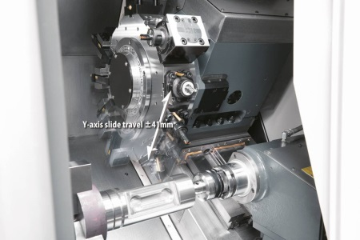 | Die kompakt gebauten 1-Revolver-Drehmaschinen, werden im Standard mit angetriebenen Werkzeugen und einer Y-Achse ausgestattet…  Bild: Hommel

Bild 3 | 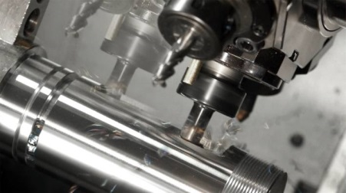 | Ein standardmäßig verbauter 12-fach Werkzeugrevolver kann durch die bewährte 15°-Indexierung bis zu 24 Werkzeuge für eine schnelle und präzise Bearbeitung der Werkstücke aufnehmen.  Bild: Hommel

Sie wünschen weitere Fotos für eine Veröffentlichung? Dann sprechen Sie
uns gerne an und wir übersenden Ihnen weiteres Bildmaterial.

Ansprechpartner: Andreas Dziura, Telefon: 0221 5989-191, adziura@hommel-gruppe.de

Darüber hinaus finden Sie unsere Presseinformationen und Fotos unter www.hommel-gruppe.de/presseportal/geschuetztes-presseportal/
(Zugang nur mit Registrierung möglich)

